Índice de la Memoria del Proyecto Intermodular
Ciclo Formativo: 2º Sistemas Microinformáticos y Redes (SMR)

1. Introducción
1.1. Contexto y finalidad del proyecto
1.2. Objetivos generales del proyecto

2. Descripción General del Proyecto
2.1. Idea inicial y justificación
2.2. Necesidad o problema a resolver
2.3. Alcance del proyecto
2.4. Requisitos funcionales y técnicos

3. Organización del Equipo de Trabajo
3.1. Componentes del equipo
3.2. Reparto de roles y responsabilidades
3.3. Forma de trabajo y coordinación
3.4. Herramientas utilizadas para la gestión del proyecto

4. Planificación del Proyecto
4.1. Fases del proyecto
4.2. Cronograma de trabajo
4.3. Tareas principales y responsables
4.4. Riesgos detectados y medidas preventivas

5. Análisis Técnico
5.1. Situación inicial del sistema
5.2. Requisitos de hardware
5.3. Requisitos de software
5.4. Diseño de la red y de la infraestructura
5.5. Medidas básicas de seguridad previstas

6. Desarrollo e Implementación
(se va completando durante el proyecto)
6.1. Instalación y configuración de sistemas operativos, SW o HW.
6.2. Implementación de servicios (web, archivos, copias de seguridad, etc. LO GORDO VA AQUÍ)
6.3. Medidas de seguridad aplicadas

8. Resultados Finales
8.1. Descripción del sistema o solución final
8.2. Grado de cumplimiento de los objetivos
8.3. Evidencias del funcionamiento (capturas, esquemas, enlaces, etc.)

9. Evaluación del Trabajo Realizado
9.1. Evaluación técnica del proyecto
9.2. Funcionamiento del equipo de trabajo
9.3. Dificultades encontradas durante el desarrollo
9.4. Aspectos a mejorar

10. Aprendizajes y Competencias Desarrolladas
10.1. Conocimientos técnicos adquiridos
10.2. Competencias profesionales y personales desarrolladas
10.3. Aplicación de los aprendizajes a un entorno laboral real

11. Conclusiones

12. Anexos
- Esquemas de red
- Documentación técnica
- Capturas de configuración
- Scripts utilizados
- Bitácora o diario de trabajo
- Enlaces a repositorios o recursos

MEMORIA DEL PROYECTO INTERMODULAR
Ciclo Formativo: Sistemas Microinformáticos y Redes (2º SMR)
Curso: 2025-2026
Centro: CPIFP Alan Turing

Datos del Proyecto
- Título del proyecto: Portal Interno de Soporte TI para InforSur Málaga
- Nombre del equipo:
- Integrantes del equipo: Chima Ogbajie Iheke
- Fecha de inicio: 9/06/2026
- Fecha de finalización: 21/06/2026

1. Introducción

1.1. Contexto y finalidad del proyecto
Este proyecto consiste en el diseño e implementación de un portal interno de soporte TI para la empresa ficticia InforSur Málaga, una pequeña empresa de servicios informáticos. El portal se ejecuta sobre un servidor Linux virtualizado (Ubuntu Server 24.04) y permite centralizar la documentación técnica, las normas de seguridad y el registro de incidencias internas.
El proyecto simula una empresa real del sector TI ubicada en Málaga. La infraestructura se ha implementado mediante una máquina virtual en VMWare, reproduciendo un entorno de red interna típico de una PYME.

1.2. Objetivos generales del proyecto
Los objetivos principales del proyecto son los siguientes:
- Objetivo 1: Instalar y configurar un servidor Linux virtualizado con Ubuntu Server 24.04 como base del sistema.
- Objetivo 2: Desplegar un portal web interno con Apache2 y páginas HTML/CSS que centralice la documentación TI de la organización.
- Objetivo 3: Aplicar medidas de seguridad básicas: firewall UFW, endurecimiento SSH, gestión de usuarios con permisos diferenciados y copia de seguridad del sistema.
…

2. Descripción General del Proyecto

2.1. Idea inicial y justificación
La idea surge de una necesidad real detectada en empresas pequeñas del sector TI: la falta de un sistema centralizado para gestionar incidencias y documentación interna. InforSur Málaga S.L. gestionaba sus incidencias por WhatsApp y correo electrónico, sin ningún registro formal. Se propone un portal web interno como solución sencilla, de bajo coste y fácil de mantener.

2.2. Necesidad o problema a resolver
La empresa no dispone de ningún sistema centralizado de soporte TI. Los técnicos gestionan incidencias de forma desorganizada, los empleados no tienen acceso a normas de seguridad ni a información sobre los servicios disponibles, y la documentación técnica está dispersa entre correos y dispositivos personales. Esto genera pérdida de información, tiempos de respuesta elevados y riesgos de seguridad evitables.

2.3. Alcance del proyecto
El proyecto incluye: servidor Linux virtualizado, portal web con 4 páginas (bienvenida, incidencias, normas de seguridad y servicios disponibles), gestión de 3 usuarios Linux con permisos diferenciados, acceso SSH, firewall UFW y copia de seguridad. Queda fuera del alcance: correo electrónico corporativo, sistema de ticketing avanzado, alta disponibilidad y acceso desde Internet.

2.4. Requisitos funcionales y técnicos
Los requisitos del sistema son los siguientes:
- Requisitos funcionales: Portal web accesible desde la red local con 4 páginas de contenido. Gestión de usuarios con 3 roles diferenciados (administrador, técnico, cliente). Registro de incidencias mediante formulario o instrucciones claras. Carpeta compartida con permisos según rol.
- Requisitos técnicos: Servidor Ubuntu Server 24.04 sobre VMWare. Servicio web Apache2 con HTTP. Acceso remoto SSH endurecido (sin acceso root directo). Firewall UFW activo con reglas mínimas. Script de copia de seguridad del portal.

3. Organización del Equipo de Trabajo

3.1. Componentes del equipo
Proyecto individual. Chima Ogbajie Iheke. Centro: CPIFP Alan Turing. Curso: 2.º SMR.

3.2. Reparto de roles y responsabilidades
Al tratarse de un proyecto individual, he asumido todas las responsabilidades: análisis del cliente, instalación y configuración del servidor, implementación del portal web, configuración de seguridad y redacción de la documentación.

3.3. Forma de trabajo y coordinación
La organización del trabajo ha sido individual. Se ha seguido un cronograma de 2 semanas con tareas diarias definidas.

3.4. Herramientas utilizadas para la gestión del proyecto
Herramientas utilizadas: VMWare para la virtualización, Visual Studio Code para editar los archivos HTML/CSS, GitHub para el repositorio del proyecto, Google Drive para almacenar documentación y capturas.

4. Planificación del Proyecto

4.1. Fases del proyecto
Fase 1 - Análisis : Estudio del cliente ficticio, identificación de necesidades y redacción de la propuesta.
Fase 2 - Instalación: Creación de la VM, instalación de Ubuntu Server, configuración de red e IP fija.
Fase 3 - Implementación: Instalación de Apache2, creación de las páginas HTML/CSS del portal, creación de usuarios Linux.
Fase 4 - Seguridad: Configuración de UFW, endurecimiento SSH, script de backup.
Fase 5 - Documentación y pruebas: Pruebas funcionales, capturas, redacción de la memoria y preparación de la presentación.

4.2. Cronograma de trabajo
El proyecto se ha planificado en 2 semanas. Semana 1: análisis, instalación de la VM y Ubuntu Server, configuración de red, instalación de Apache2 y creación del portal web.
Semana 2: usuarios y permisos, firewall, SSH, backup, pruebas funcionales, memoria técnica y presentación. El cronograma detallado se encuentra en el Anexo.

4.3. Tareas principales y responsables
Al ser proyecto individual, todas las tareas han sido realizadas por mi. Las tareas principales han sido: instalación y configuración del servidor, implementación del portal web , gestión de usuarios , seguridad y backup y documentación .

4.4. Riesgos detectados y medidas preventivas
Riesgo 1: La VM no arranca o tiene problemas de red. Medida: hacer snapshot antes de cada cambio importante. Riesgo 2: Pérdida de datos del portal Medida: script de backup contar que genera copia comprimida diaria. Riesgo 3: Bloqueo por SSH al endurecer la configuración Medida: probar la conexión SSH desde otra terminal antes de cerrar la sesión activa.

5. Análisis Técnico

5.1. Situación inicial del sistema
Punto de partida: ordenador personal con Windows 11 y VMWare instalado. No existe ningún servidor ni portal web previo. La empresa ficticia InforSur Málaga S.L. gestiona sus incidencias de forma manual, sin ninguna infraestructura TI centralizada. Todo el software utilizado es de código libre y coste cero.

5.2. Requisitos de hardware
Hardware utilizado: ordenador personal con mínimo 16 GB de RAM y procesador con soporte de virtualización. La máquina virtual se ha configurado con 4 GB de RAM, 2 CPU y 20 GB de disco duro. No se ha requerido hardware adicional. Coste 0€

5.3. Requisitos de software
Software utilizado: VMWare, Ubuntu Server 24.04 LTS (sistema operativo del servidor), Apache2 (servidor web), OpenSSH Server (acceso remoto), UFW - Uncomplicated Firewall (cortafuegos), WordPress (portal web),, GitHub (repositorio). Todo el software es gratuito y de código abierto. Coste 0€

5.4. Diseño de la red y de la infraestructura
La red interna está compuesta por: el ordenador anfitrión (host) con Windows 11 actuando como cliente, y la máquina virtual Ubuntu Server con IP fija 192.168.76.128 actuando como servidor. La VM está configurada con adaptador de red en modo puente, de forma que es accesible desde cualquier equipo de la red local. El esquema de red detallado se encuentra en el Anexo A.

5.5. Medidas básicas de seguridad previstas
Medidas de seguridad planificadas: 1) Firewall UFW con política por defecto deny incoming, permitiendo solo puertos 22 (SSH), 80 (HTTP) y 443 (HTTPS) . 2) SSH endurecido: acceso root desactivado (PermitRootLogin no), solo el usuario técnico puede conectarse. 3) Contraseñas robustas para todos los usuarios del sistema. 4) Permisos de sistema de archivos diferenciados según rol. 5) Script de copia de seguridad semanal del portal y configuración del servidor.

6. Desarrollo e Implementación

6.1. Instalación y configuración de sistemas operativos, SW o HW.
Creación de la VM en VMWare, instalación de Ubuntu Server 24.04, configuración de IP fija, creación de usuarios (admin_ti, tecnico, cliente), instalación de WordPress, Apache2 y OpenSSH.

Máquina Virtual: Ubuntu 64 Bits
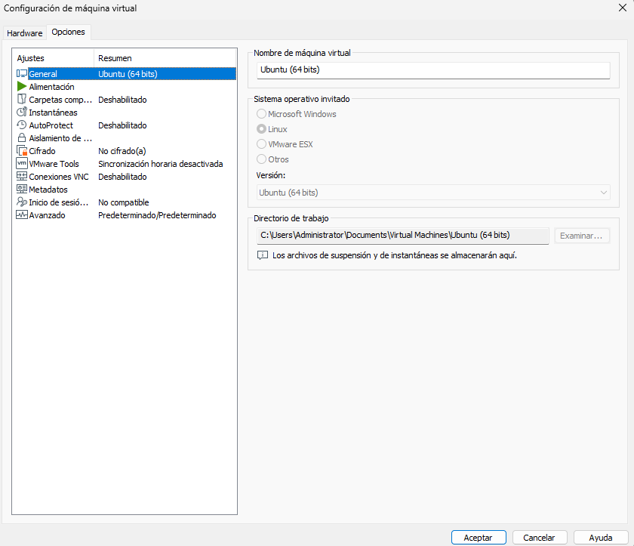
Poner la ip fija:
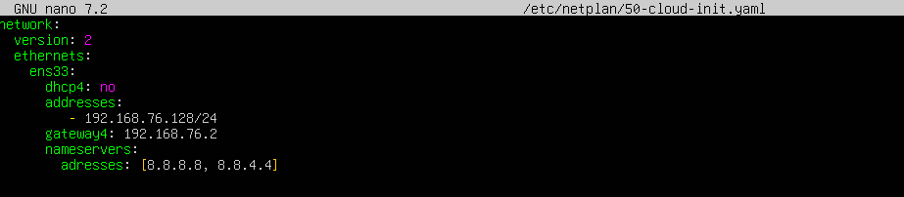
sudo netplan apply (Aplicar los cambios)
Ip a para ver la ip que este fija:
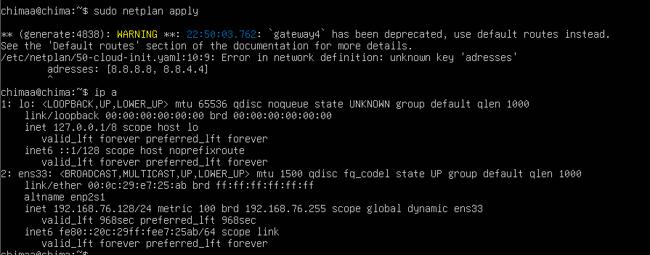

Instalación Y Arranque de SSH:

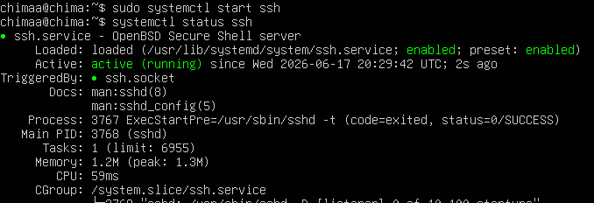

Conexión SSH:

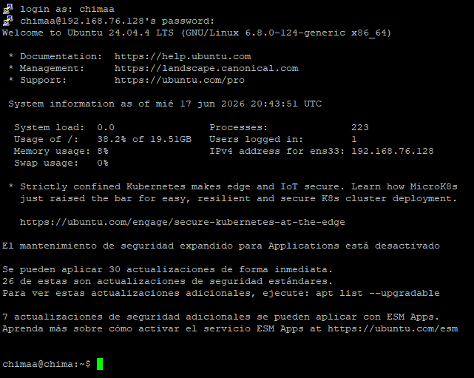

Añadir usuarios:

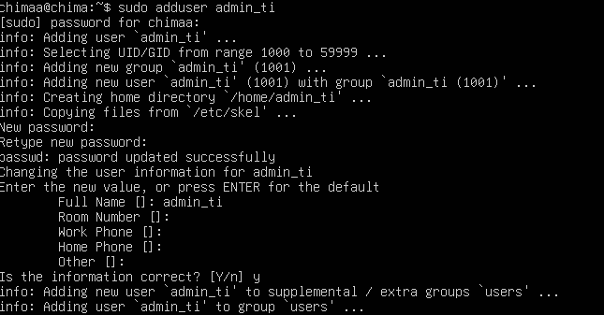

dar permisos a un usuario:

verificación de los usuarios:

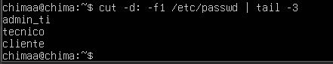

Carpeta de documentación con permisos diferenciados:

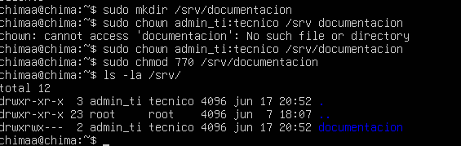

Instalación de Apache y MariaDB
Se instalan el servidor web Apache y el servidor de base de datos MariaDB con el siguiente comando:
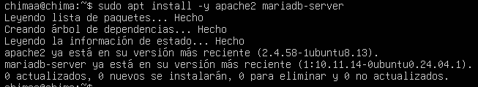

Instalación de PHP y módulos necesarios
Se instala PHP junto con los módulos requeridos por WordPress:
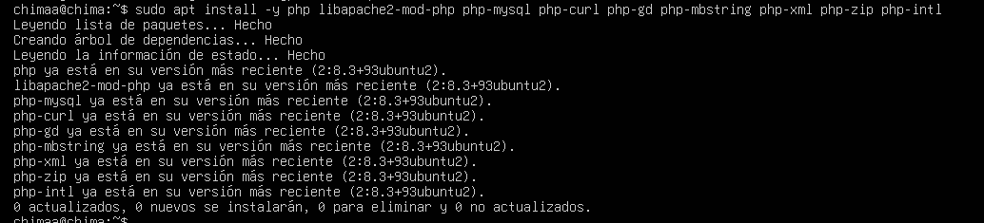

Instalación de phpMyAdmin
Se instala phpMyAdmin para la gestión gráfica de la base de datos:
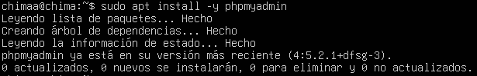
Durante la instalación se selecciona apache2 como servidor web y se establece una contraseña para phpMyAdmin.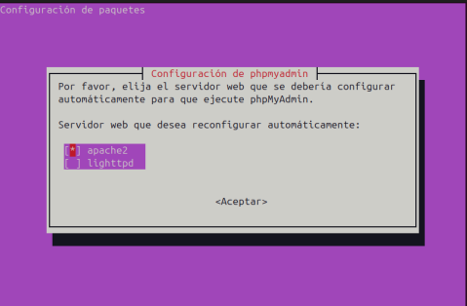

Habilitación y verificación de servicios
Se habilitan los servicios para que se inicien automáticamente con el sistema:
Se comprueba que ambos servicios están activos:
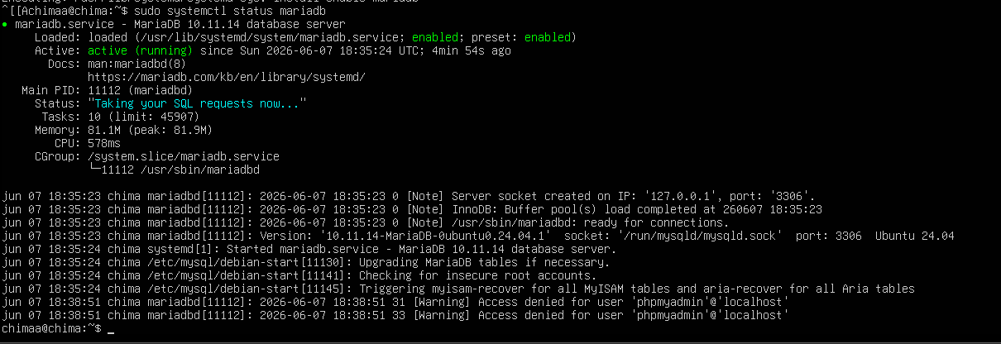
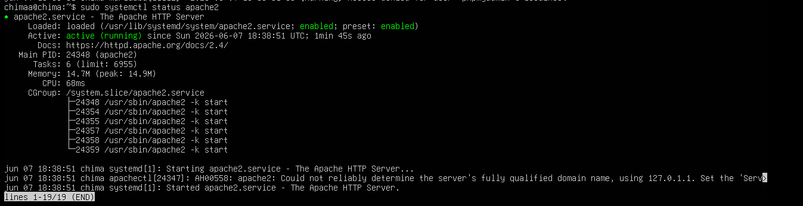

Verificación de Apache en el navegador
Se accede desde el navegador a http://192.168.76.128 para comprobar que Apache funciona correctamente. Debe aparecer la página por defecto de Apache con el mensaje: It works

Configuración de MariaDB para WordPress

Asegurar la instalación de MariaDB
Se ejecuta el script de seguridad de MariaDB para eliminar configuraciones inseguras por defecto:
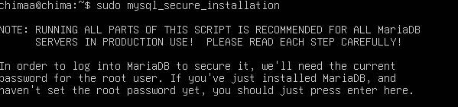
Se responde a las preguntas del asistente de la siguiente manera:
N,Y,Y,Y,Y,Y.

Creación de la base de datos y usuario
Se accede a la consola de MariaDB como root:
Con Sudo Mysql
Se crea la base de datos para WordPress con soporte completo de caracteres Unicode:
Se crea el usuario de la base de datos:
Se otorgan todos los privilegios sobre la base de datos al usuario:
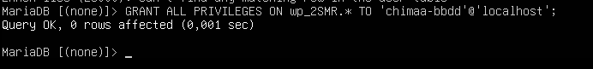
Se recargan los privilegios para aplicar los cambios:
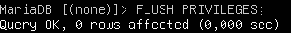

Instalación y configuración de WordPress

Descarga y descompresión de WordPress
Se descarga la última versión de WordPress desde la web oficial en la carpeta temporal /tmp:
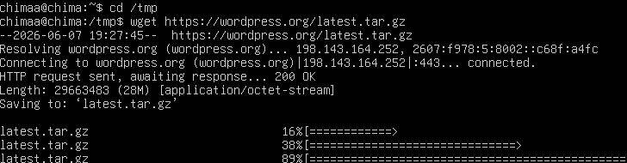
Se descomprime el archivo descargado:

Copia a la ruta de Apache
Se mueve la carpeta de WordPress a la ruta donde Apache servirá los archivos:

Asignación de permisos
Se asigna como propietario el usuario www-data, que es el usuario con el que se ejecuta Apache:

Configuración del VirtualHost en Apache
Se accede al directorio de configuración de sitios disponibles de Apache:
cd /etc/apache2/sites-available
Se copia el fichero de configuración por defecto como base para el nuevo sitio:
sudo cp 000-default.conf wordpress.conf
Se edita el nuevo fichero de configuración:
sudo nano wordpress.conf
El contenido del fichero debe ser el siguiente:
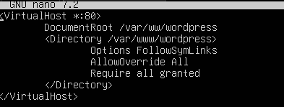
Se deshabilita el sitio por defecto y se habilita el nuevo:
sudo a2dissite 000-default.conf
sudo a2ensite wordpress.conf
sudo systemctl reload apache2

Configuración mediante el asistente web
Se accede desde el navegador a http://192.168.76.128. Aparece el asistente de instalación de WordPress donde se introducen los datos de la base de datos:
- Nombre de la base de datos: wp_2SMR
- Nombre de usuario: chimaa-bbdd
- Contraseña: la establecida durante la creación del usuario
- Servidor de la base de datos: localhost
- Prefijo de tabla: wp_

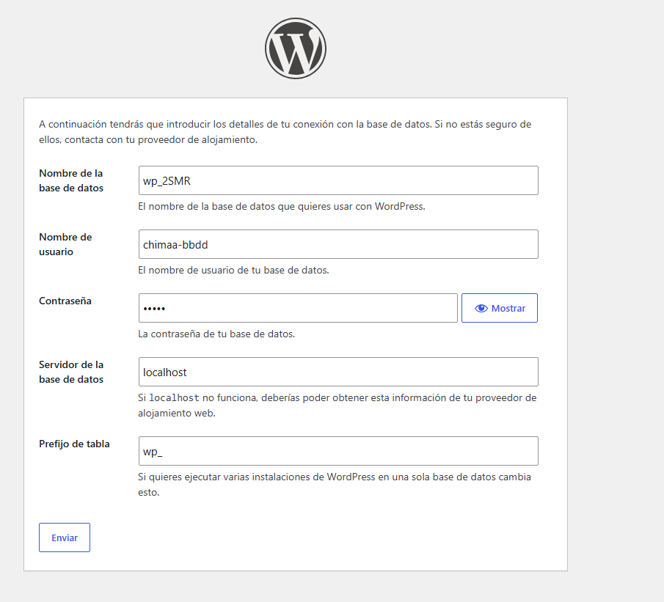

En la siguiente pantalla se configuran los datos del sitio y del administrador:
- Site Title: chima
- Username: admin-wp
- Password: vii4jHgbp7iNyFP493
- Email: chimalolaso@gmail.com
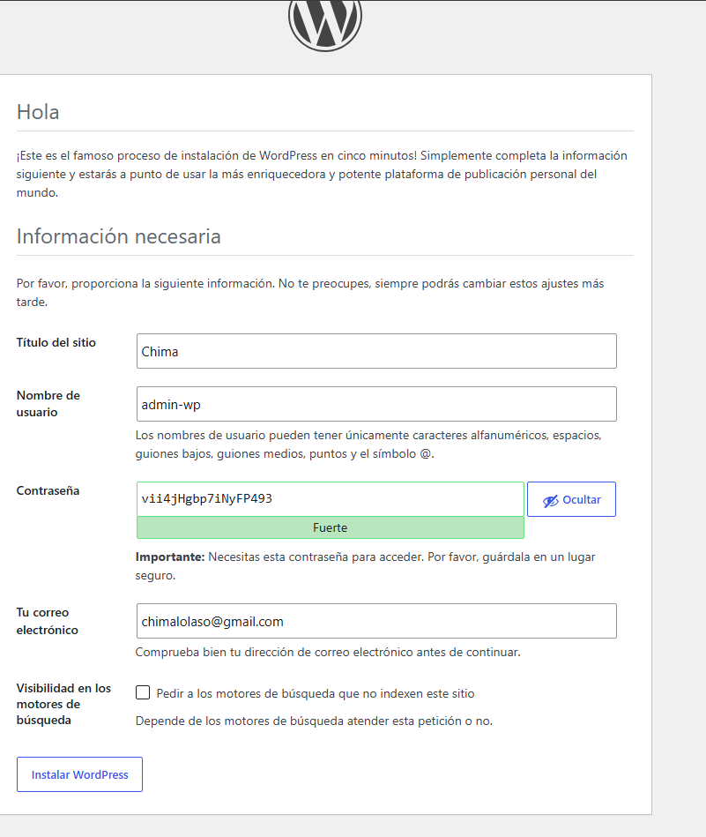

Creación de los usuarios:

Ve a Usuarios > Añadir nuevo y crea estos 3 usuarios uno a uno:

Usuario 1:
- Usuario: admin_ti
- Email: admin@InforSur.local
- Rol: Administrador
- Contraseña: piKyPI*uzqt2fzopw52lRw2u

Usuario 2:
- Usuario: técnico
- Email: tecnico@InforSur.local
- Rol: Editor
- Contraseña: y5Z(o8Gg%1(5C#)VxleK3XDA

Usuario 3:
- Usuario: cliente
- Email: cliente@InforSur.local
- Rol: Suscriptor
- Contraseña: rJJ4yEcDRrm7(vFOZOySx(Mn

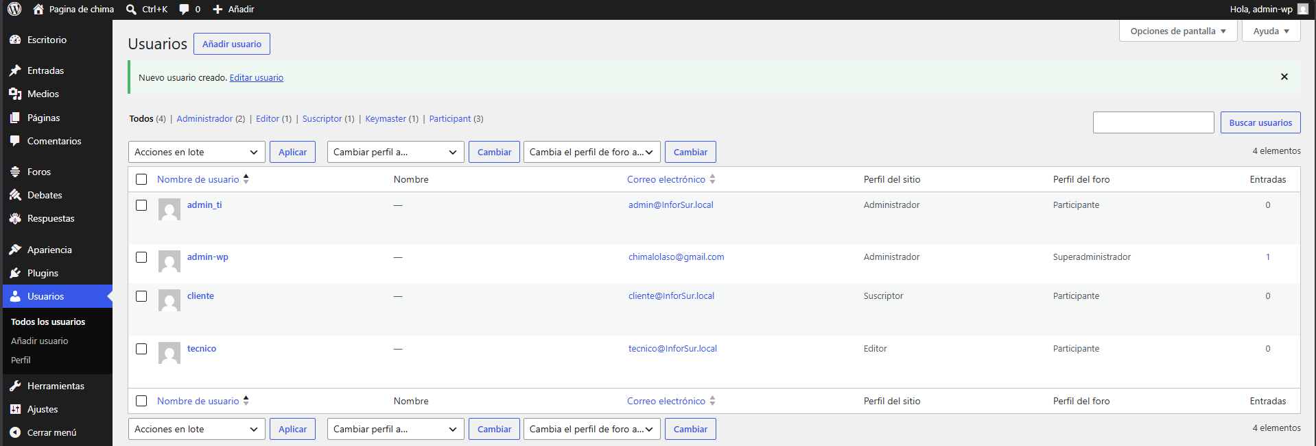

Instalación y configuración de phpMyAdmin

Acceso a phpMyAdmin
phpMyAdmin ya fue instalado en el paso 2 junto con el resto del entorno LAMP. Para acceder a él se abre el navegador y se introduce la siguiente URL:
http://192.168.76.128/phpmyadmin

Inicio de sesión
En la pantalla de login se introducen las credenciales del usuario de la base de datos creado anteriormente:

Gestión de la base de datos
Una vez dentro de phpMyAdmin se puede ver y gestionar la base de datos wp_2SMR con toda la información de WordPress: tablas, registros, usuarios, etc. Desde aquí se pueden hacer consultas SQL, exportar/importar datos y administrar la base de datos de forma visual.
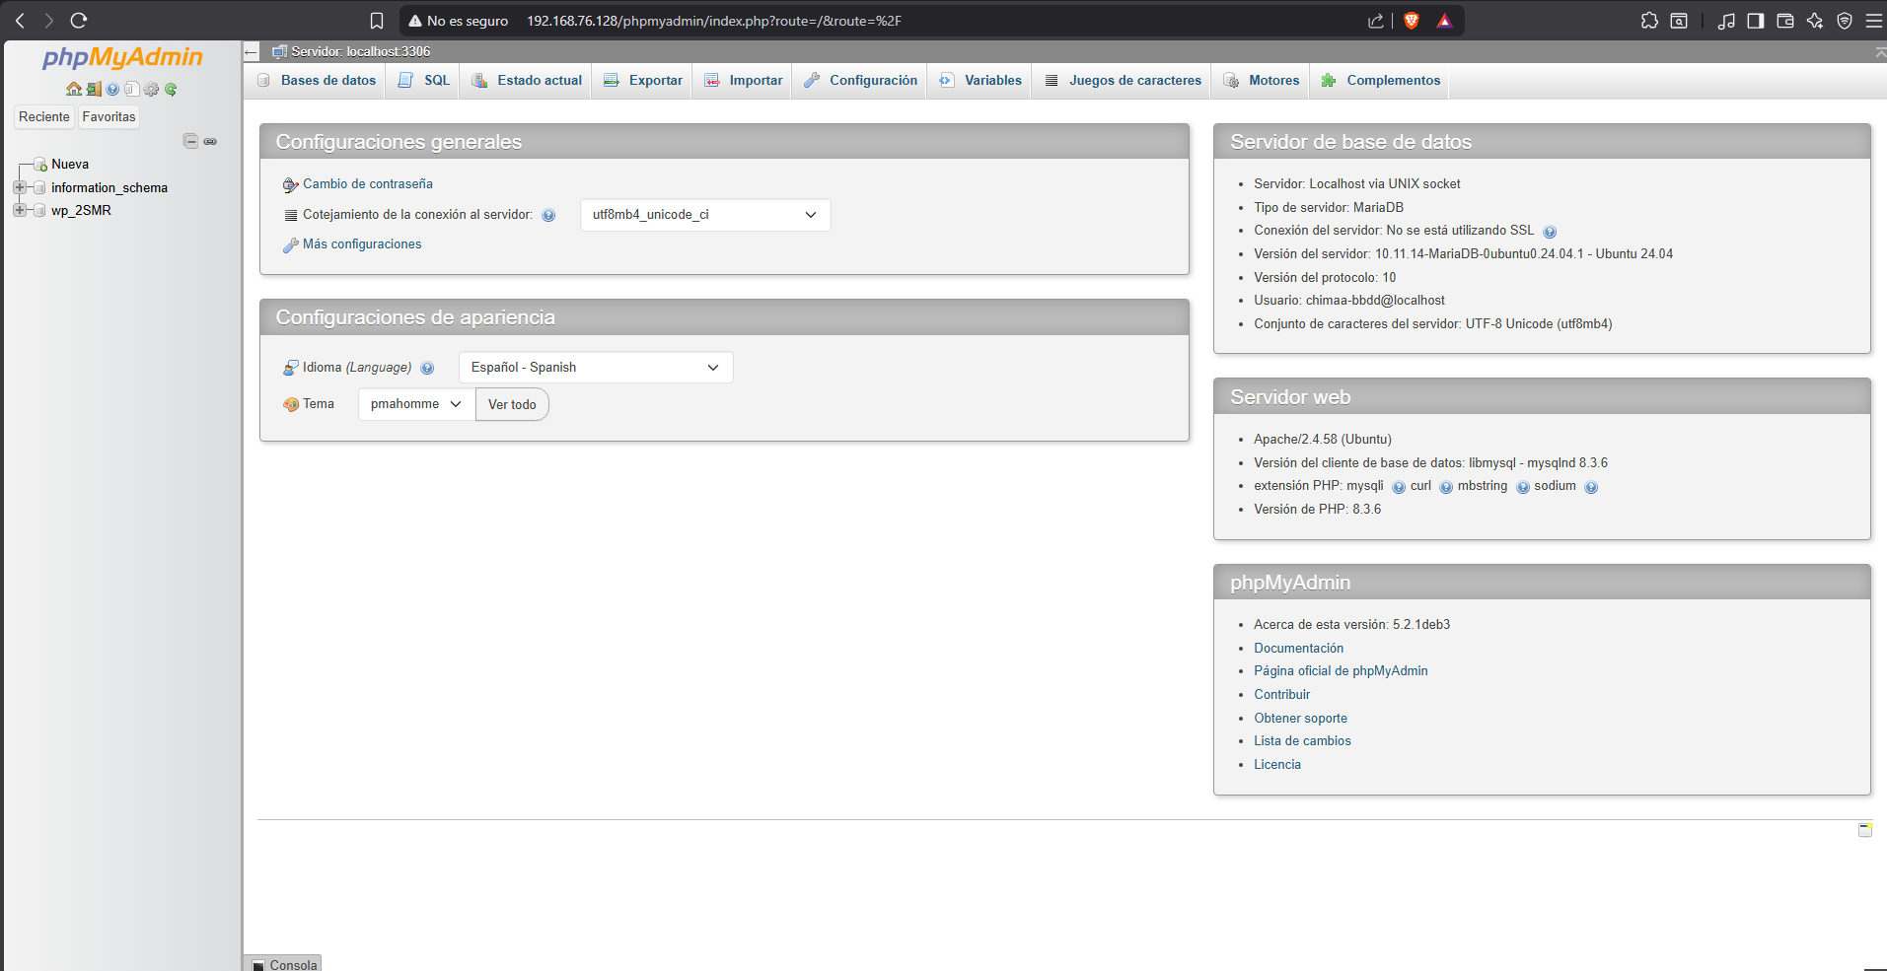

6.2. Implementación de servicios
Configuración del portal web mediante WordPress sobre el entorno LAMP, con las 4 páginas publicadas: Bienvenida, Cómo abrir una incidencia, Normas básicas de uso seguro y Servicios disponibles. Configuración de la carpeta compartida /srv/documentacion con permisos por grupo. Configuración del Virtualhost de Apache2 en /etc/apache2/sites-available/wordpress.conf. Script de backup en /backup/.
Paginas creadas en WordPress: Paginas y añadir paginas
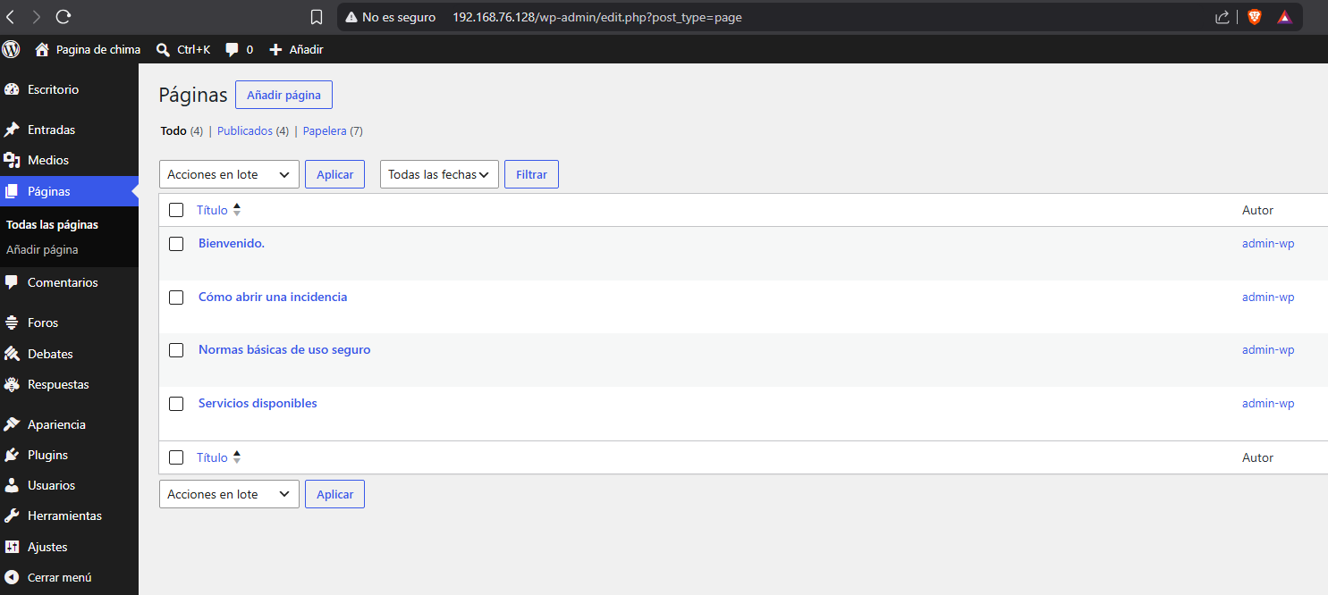
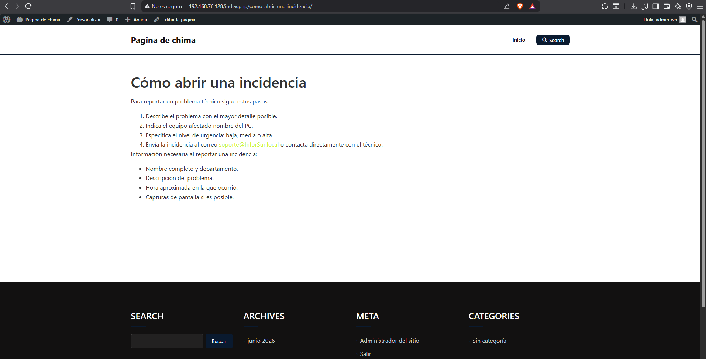

6.3. Medidas de seguridad aplicadas
Reglas UFW aplicadas (ufw status verbose), cambios en /etc/ssh/sshd_config (PermitRootLogin no, AllowUsers tecnico admin_ti), permisos del sistema de archivos (ls -la), y verificación del backup generado.
FireWall UFW
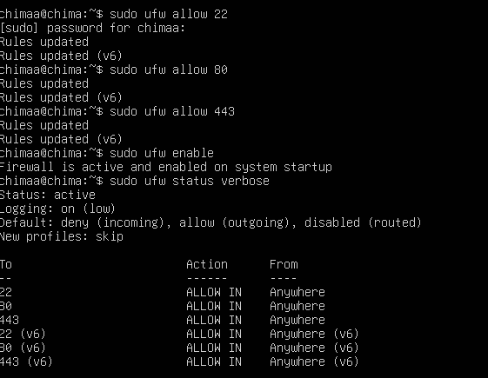
Endurecimiento de el ssh:
sudo nano /etc/ssh/sshd_config
PermitRootLogin no (sirve para bloquear el inicio de sesión remoto del usuario administrador)
AllowUsers tecnico admin_ti (para crear una lista de usuarios permitidos.)
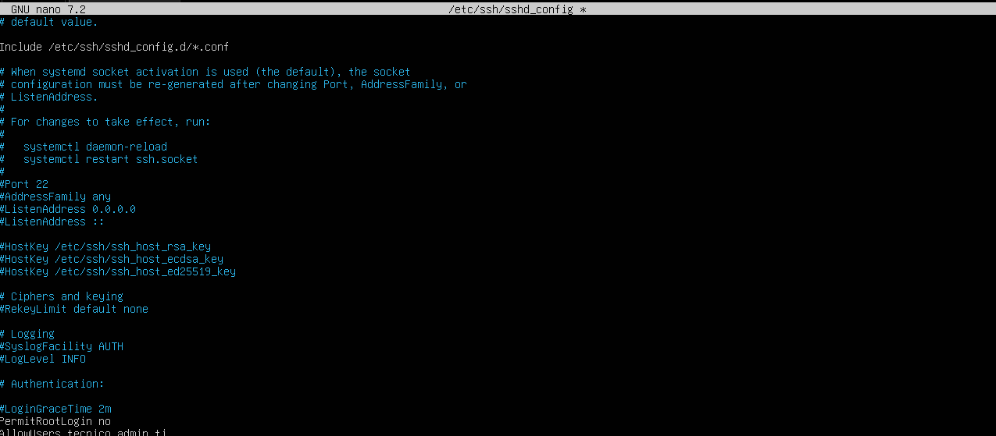
A continuación reiniciamos el servicio de ssh con un Systemctl restart ssh

Comprobación de los permisos
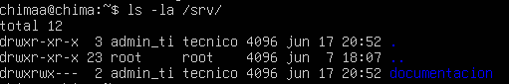
BackUP:
Creación de la carpeta de backup
Script de copia de seguridad: sudo tar -czvf /backup/backup_portal_$(date +%F).tar.gz /var/www/html/
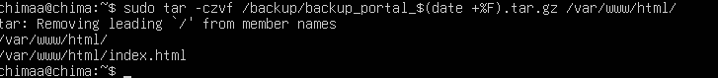

Comprobación del backup:
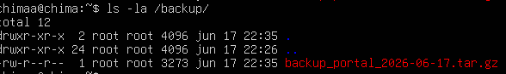

HTTPS para cifrar la comunicación entre el navegador del usuario y el servidor web. :
sudo a2enmod ssl ("Apache 2 Enable Module" )

(Crea un certificado SSL y una clave privada para que el servidor pueda cifrar las conexiones HTTPS. )
sudo openssl req -x509 -nodes -days 365 -newkey rsa:2048 \
-keyout /etc/ssl/private/portal.key \
-out /etc/ssl/certs/portal.crt
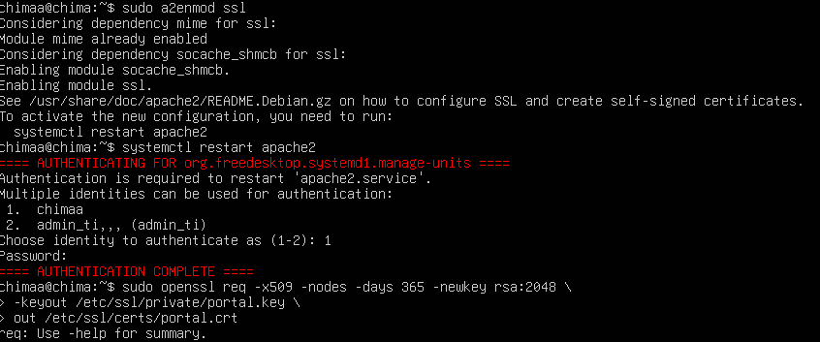

sudo nano /etc/apache2/sites-available/wordpress.conf
<VirtualHost *:443>
ServerAdmin admin@empresa.local
DocumentRoot /var/www/html
SSLEngine on
SSLCertificateFile /etc/ssl/certs/portal.crt
SSLCertificateKeyFile /etc/ssl/private/portal.key
</VirtualHost>
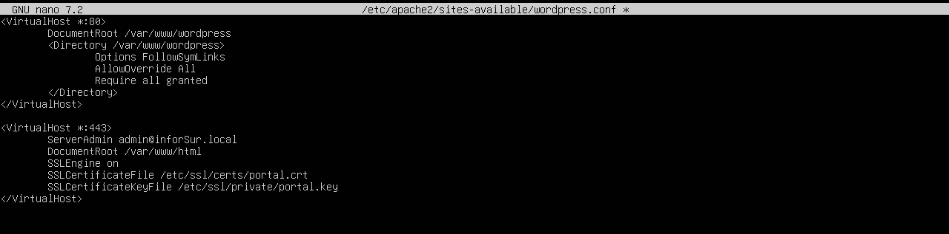
Indicar que el sitio debe funcionar con HTTPS.
Activar esa configuración.

Comprobar que este bien: 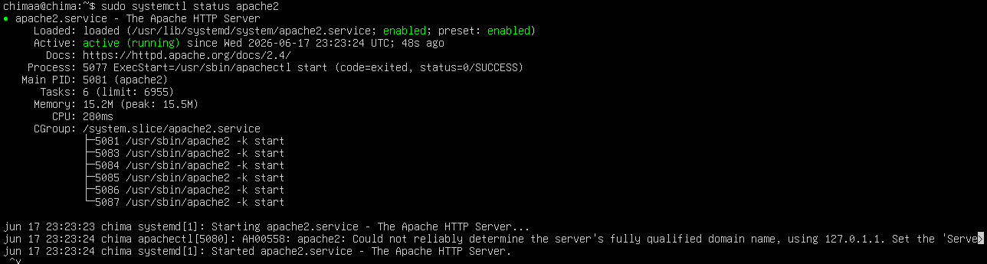
Captura de el certificado al introducir la ip: https://192.168.76.128/:
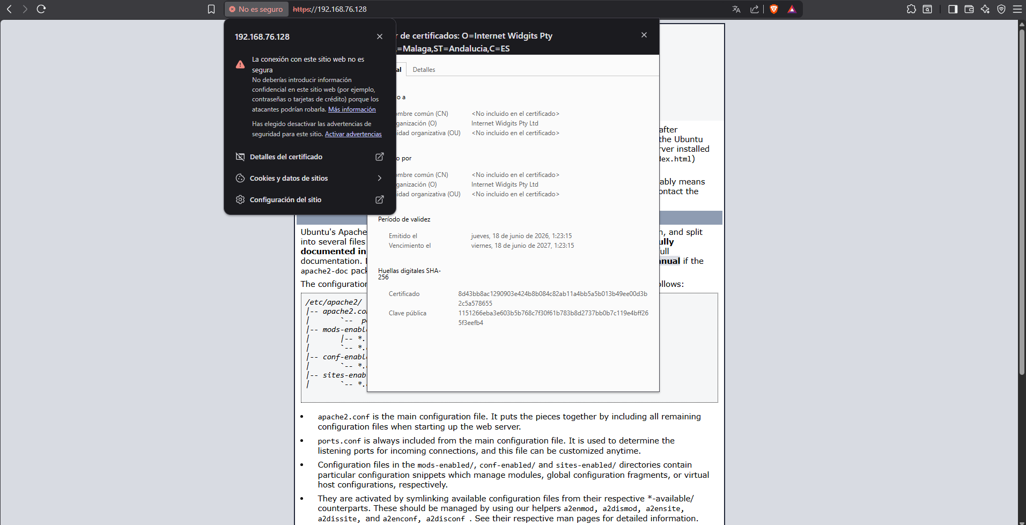
HTTPS ACTIVO: 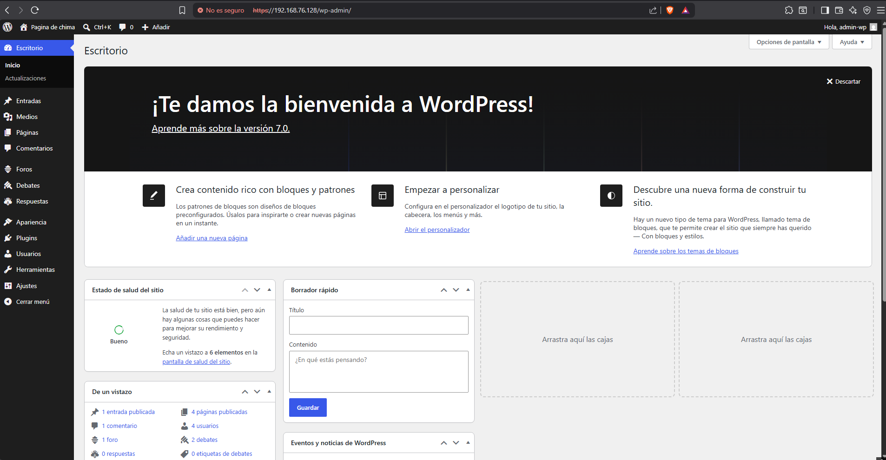

8. Resultados Finales

8.1. Descripción del sistema final
El sistema final consiste en un servidor Ubuntu Server 24.04 virtualizado con IP 192.168.76.128, accesible desde la red local. El portal web, disponible en http://192.168.76.128, ofrece 4 páginas de contenido TI. El acceso SSH está disponible para los usuarios técnico y admin_ti. El firewall UFW está activo y el backup se ejecuta semanalmente.

8.2. Grado de cumplimiento de los objetivos
Se han cumplido todos los objetivos planteados al inicio del proyecto: instalación y configuración del servidor Linux, despliegue del portal web mediante WordPress, gestión de usuarios y permisos diferenciados, configuración de servicios de red (SSH, HTTP, HTTPS), aplicación de medidas de seguridad básicas (firewall, endurecimiento de SSH, copias de seguridad) y documentación completa del proceso. El proyecto cumple con el producto final mínimo exigido en el enunciado.

8.3. Evidencias del funcionamiento
ANEXO / GITHUB (VIDEO)

9. Evaluación del Trabajo Realizado

9.1. Evaluación técnica del proyecto
Estoy totalmente satisfecho con el resultado. Se ha cumplido el objetivo de centralizar la documentación técnica, las normas de seguridad y el acceso a los servicios TI en un único portal accesible desde la red local. De cara a una versión definitiva, se cómo continuar mejorando el sistema, por ejemplo optimizando los tiempos de respuesta del servidor o automatizando tareas como el backup.

9.2. Funcionamiento del equipo de trabajo
He gestionado de forma autónoma todas las fases del proyecto, desde el análisis inicial hasta la documentación final.

9.3. Dificultades encontradas
Durante la implementación surgieron algunas dificultades menores. Al configurar el certificado SSL para HTTPS, el VirtualHost del puerto 443 apuntaba inicialmente a una ruta incorrecta (/var/www/html en lugar de /var/www/wordpress), lo que provocaba un error "Not Found" al acceder al panel de WordPress. Se solucionó modificando el DocumentRoot en el fichero de configuración de Apache y reiniciando el servicio. También fue necesario identificar el nombre correcto del fichero de configuración de red (50-cloud-init.yaml), distinto al esperado inicialmente, para poder asignar la IP estática.

9.4. Aspectos a mejorar
Posibles mejoras: Añadir un sistema de ticketing real, configurar un dominio local con DNS, automatizar el backup con cron, etc.

10. Aprendizajes y Competencias Desarrolladas

10.1. Conocimientos técnicos adquiridos
Durante el desarrollo del proyecto he reforzado conocimientos sobre administración de sistemas Linux, gestión de usuarios y permisos, configuración de servicios de red (SSH, Apache, MariaDB), seguridad informática básica (firewall, hardening de SSH, certificados SSL) y despliegue de aplicaciones web mediante WordPress. Asimismo, se ha trabajado la resolución de problemas técnicos de forma autónoma y la documentación estructurada de un proyecto.

10.2. Competencias profesionales y personales desarrolladas
Autonomía y responsabilidad.

10.3. Aplicación en un entorno laboral real
Este proyecto es directamente aplicable a cualquier pequeña empresa o departamento TI que necesite centralizar su documentación y gestión de incidencias sin invertir en software de pago. La solución utilizada (Linux + Apache + HTML) es escalable, gratuita y mantenible por cualquier técnico con conocimientos básicos de administración de sistemas.

11. Conclusiones
El proyecto me ha permitido implementar una solución completa de portal interno de soporte TI, cumpliendo los requisitos técnicos y de seguridad exigidos. La utilización de software libre ha permitido desarrollar la estructura sin coste de licencias, demostrando que es posible ofrecer una solución profesional y funcional para una pequeña organización con recursos limitados..

12. Anexos
- Esquema de red
- Cronograma

- Presupuesto

- GitHub

